Matemática

Nome:_________________________________________________

1- Decompõe e escreve por extenso, de acordo com o exemplo dado.

234567,78 | 200000 + 30000 + 4000 + 500 + 60 + 7 + 0,7 + 0,08 | Duzentas e trinta e quatro mil quinhentas e sessenta e sete unidades e setenta e oito centésimas
67865,456 | __________________________  __________________________ | __________________________  __________________________  __________________________
965412,4 | __________________________  __________________________ | __________________________  __________________________  __________________________
23490,453 | __________________________  __________________________ | __________________________  __________________________  __________________________

2- Pinta os rectângulos que têm números pares de azul e os ímpares de
amarelo.

2345 | 4890 | 8731 | 9986 | 5432 | 1091 | 5413 | 5210 | 9008 | 7065
7597 | 3267 | 5432 | 1087 | 2357 | 8866 | 1212 | 9809 | 1111 | 3972

3- Escreve os seguintes números por ordem decrescente.

34256 342 256 425 8765 3487 9876 456732

______ > ______> ______> ______> ______> ______> ______> ______

4- Numa prova de atetismo, o Nuno ficou em 14º lugar. A Joana ficou 4 lugares
à sua frente e a Sofia chegou cinco lugares depois do 2º.

Escreve em que lugar ficou:

a Joana __________________ a Sofia __________________

5- Efectua as seguintes operações:

235,67 x 10 = ___________ 4562,345 x 100 =___________

528794 x 0,1 = __________ 319743 x 0,01 = ____________

6- Resolve:

345678 x 523 = 978 : 25 =

7- Lê com muita atenção os seguintes problemas e resolve-os.

O senhor Ferreira comprou novecentas e dezoito mangas e resolveu arruma-
-las em 57 caixotes. Quantas mangas ficaram em cada caixote?
Não te esqueças de fazer a prova para veres se a conta está correcta!

R:_____________________________________________________

8- Num estádio de futebol com 85435 bilhetes disponíveis, venderam-se 0,4
dos bilhetes para a equipa adversária. Quantos bilhetes foram vendidos a

essa equipa?

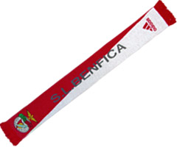
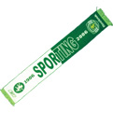

R:____________________________________

